«Коррекция формы ног у женщин»

Красивые прямые ноги – мечта женщины. К несчастию не каждая представительница слабого пола, обладает такими ногами.

Медицина без труда корректирует форму ног. А полученный результат остается с женщиной до конца жизни. Исправить кривизну ног хирургическим путем можно двумя способами:

- Круропластика (пластическая операция)
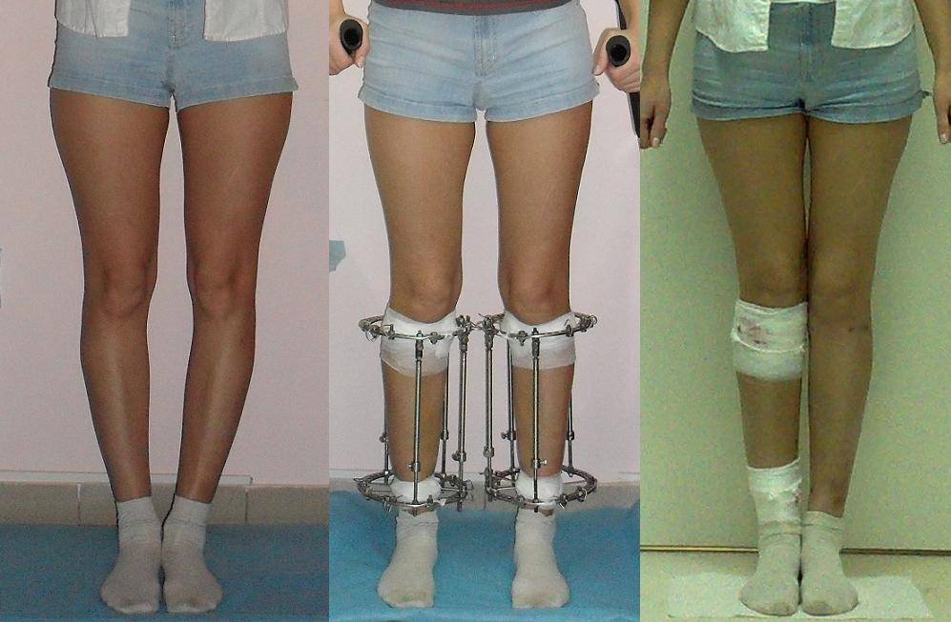
- аппарат Илизарова (ортопедическая операция)

Во время ортопедической операции, пациентке вставляют в голени спицы. Эти спицы соединяют между собой кольцами. Для коррекции ног на этом аппарате подкручивают гаечки, таким образом, меняется форма кости.

Занимает такая операция два - три месяца, хотя самостоятельно ходить человек сможет уже через 2-3 недели.

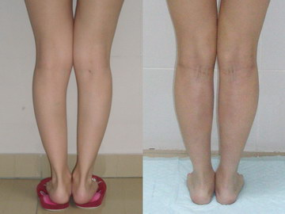
Пластическая операция проходит иначе. Ее суть заключается в том, что женщине всаживают в голень силиконовые имплантаты, таким образом, меняя объём и форму ноги. Такая операция не деформирует кость.

Вместо силикона иногда используются жировые ткани, откачанные из области живота пациентки. Однако такой метод имеет недостаток, так как жировая ткань со временем рассасывается.

Какой бы из этих способов вы ни выбрали, помните, что операция должна проводиться только в профессиональных клиниках и только опытными врачами. Так что если вы решились на коррекцию ног, подойдите к этому вопросу серьезно.

